Warszawa, 08.10.2020
Saule Technologies pokazało produkt, który zrewolucjonizuje rynek rozwiązań fotowoltaicznych

Saule Technologies, polska spółka tworząca elastyczne ogniwa fotowoltaiczne na bazie technologii perowskitowej, zaprezentowała lamele – łamacze światła, które mogą zdefiniować przyszłość hi-tech. Prezentacja produktu odbyła się przy współpracy z partnerami – Somfy oraz Aliplast. Spółka zamierza skomercjalizować lamele we współpracy z firmą, która zostanie wyłoniona w przetargu.
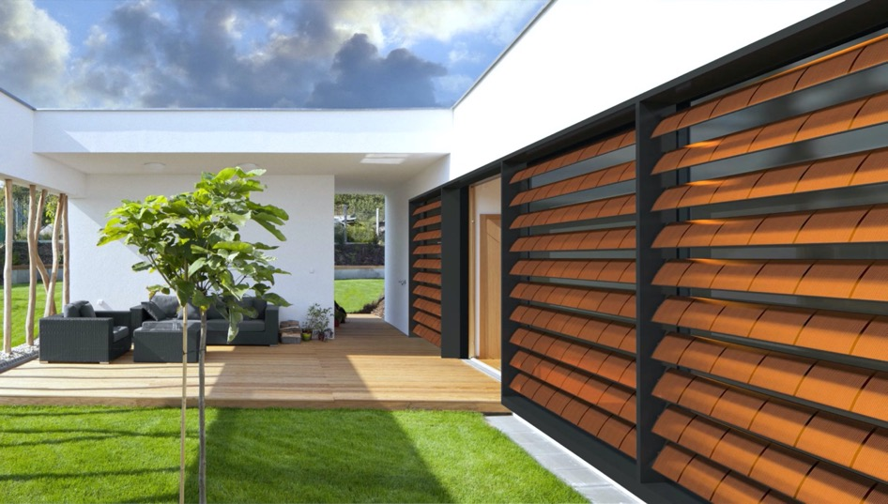Ogniwa słoneczne nawet na fasadach
Saule Technologies, polska spółka tworząca elastyczne ogniwa słoneczne na bazie technologii perowskitowej, oficjalnie wychodzi ze swoją ofertą do europejskiego biznesu. Spółka, która ma już podpisane listy intencyjne na kilkaset tysięcy m² lekkich konstrukcji dachowych i fasadowych opartych na ogniwach perowskitowych, zaprezentowała kolejny komercyjny produkt oparty na własnym pomyśle: automatyczne lamele – łamacze światła wyposażone w perowskitowe ogniwa słoneczne. Po raz pierwszy zostały one zaprezentowane na torze Silesia Ring. W wydarzeniu wzięli udział przedstawiciele kadry zarządzającej z kilkudziesięciu największych polskich firm z branż, takich jak: logistyka, retail, FMCG, telekomunikacja czy nieruchomości. Prezentowany podczas premiery produkt posiadał system automatyzacji i smart sterowania osłoną firmy Somfy i wykonany był na konstrukcji aluminiowej dostarczonej przez Aliplast.
Zaprezentowane przez Saule Technologies lamele mogą także współpracować z instalowaną na dachach stacją pogodową. Dzięki aktualizowanym na bieżąco danym automatycznie zmieniają swoje ustawienie względem pozycji Słońca, by zapewnić użytkownikom budynków komfort cieplny i wizualny niezależnie od pory roku. System pozwala na integrację z niemal każdą automatyką budynkową BMS (Building Management System) i w pełni wpisuje się w trendy smart building czy smart house. Lamele mogą być dostosowane do preferencji konsumentów, począwszy od użytego materiału, jak aluminium, drewno, szkło czy tworzywa sztuczne, przez kształt i szerokość, po kolor. Dodatkowo rozwiązanie zabezpiecza budynek przed przegrzewaniem czy wychłodzeniem, znacząco redukując koszty eksploatacji klimatyzacji i ogrzewania we wszystkich rodzajach budynków.
W przeciwieństwie do tradycyjnych ogniw krzemowych, ogniwa perowskitowe są elastyczne, lekkie, ultracienkie i półprzezroczyste. Ich wytwarzanie nie wymaga wysokich temperatur, co przekłada się na znacząco mniejsze zużycie energii, niższe koszty produkcji i możliwość wykorzystywania jako podłoża rozmaitych powierzchni, nawet folii lub tekstyliów. Ogniwa perowskitowe mogą generować energię ze sztucznego światła i, w odróżnieniu od paneli krzemowych, są wydajne nawet wtedy, gdy promienie słoneczne padają pod innym kątem niż 90 stopni. Dzięki tej przewadze nad ogniwami krzemowymi, a także wspomnianej bardzo małej wadze, można je montować nawet na pionowych elementach elewacji.
Rywalizacja o wysoką stawkę
Podczas premiery spółka Saule Technologies poinformowała o organizacji przetargu na licencję produktu na Europę. Jego zwycięzca zyska możliwość sprzedaży rozwiązania na wyłączność na całym kontynencie lub wybranych rynkach. Oferty można składać do 15.01.2021 Szczegóły przetargu są dostępne na stronie Saule Technologies pod adresem: sauletech.com/newproducts.
– To dla nas wyjątkowy moment. Nasze ogniwa perowskitowe opuszczają laboratorium i możemy zaprezentować światu, jak będą zmieniały otaczającą nas rzeczywistość – powiedział Piotr Krych, CEO Saule Technologies. – Udowadniamy, że polska firma jest w stanie przygotować produkt, który zrewolucjonizuje branżę fotowoltaiczną, spełniając wysokie wymagania klientów B2B utility scale. Nie bez powodu na miejsce premiery wybraliśmy tor Silesia Ring, gdzie w otoczeniu samochodów elektrycznych Porsche Taycan zaprezentowaliśmy nasze rozwiązanie – motoryzację i fotowoltaikę łączy coraz więcej. Zwłaszcza w odsłonie 2.0, pozwalającej dzięki ogniwom perowskitowym czerpać energię elektryczną ze światła niemal wszędzie. Teraz, chcąc wykonać kolejny krok w drodze do komercjalizacji lameli, ogłaszamy przetarg na partnera, z którym już wkrótce sprawimy, że to rozwiązanie pojawi się na elewacjach budynków biurowych, centrów handlowych, magazynów polskich i innych europejskich miast.
– Przygotowywaliśmy się do tej premiery od wielu miesięcy, tworząc system automatyki i smart sterowania, pozwalający na jak największą ekspozycję paneli fotowoltaicznych na światło dzienne – dodał Waldemar Niedziela, Business Developer CBS w Somfy. – Łamacze słońca z ogniwami perowskitowymi to kolejny krok w stronę budownictwa zrównoważonego, które opiera się o efektywność energetyczną obiektów budowlanych przy jednoczesnym dążeniu do jak najwyższego poziomu well-being użytkowników przestrzeni biurowych, komercyjnych, a nawet mieszkalnych.
– Wykorzystując nasze kilkudziesięcioletnie doświadczenie, stworzyliśmy dla rozwiązania konstrukcję, która pozwoli przetrwać porywiste wiatry i niesprzyjające warunki atmosferyczne – podsumował Marek Sałaga, Dyrektor Handlowy w Aliplast. – Cieszymy się, że nasze wspólne rozwiązanie ujrzało światło dzienne i jesteśmy dumni, że razem z Saule Technologies i Somfy stajemy się częścią rewolucji solarnej, która, mamy nadzieję, zmieni oblicze zielonej energii, nie tylko w Polsce, ale i na świecie.
Zaproszeni do Porsche Experience Center Silesia Ring goście mieli okazję nie tylko wziąć udział w prezentacji rozwiązań Saule Technologies, ale też przekonać się, pod czujnym okiem instruktorów z Porsche Experience, że rewolucja energetyczna to także samochody elektryczne będące w stanie przyspieszyć od 0 do 100 km/h w czasie 2,8 s.
Podsumowanie, zawierające wypowiedzi gości na temat rozwiązań zaprezentowanych w trakcie Perovskite Day, jest dostępne pod adresem: sauletech.com/newproducts. Wydarzenie było zorganizowane przez Saule Technologies, Somfy, Aliplast i Columbus Energy.

O Saule Technologies
Saule Technologies to spółka założona w 2014 roku przez Olgę Malinkiewicz, wynalazczynię przełomowej metody wytwarzania perowskitowych ogniw słonecznych metodą druku oraz przez jej wspólników Piotra Krycha i Artura Kupczunasa. Saule Technologies jest światowym pionierem w zastosowaniu technologii druku atramentowego do produkcji elastycznych, lekkich, ultracienkich i półprzezroczystych perowskitowych modułów fotowoltaicznych. Celem spółki jest komercjalizacja i dalszy rozwój autorskiej technologii fotowoltaicznej na bazie perowskitów, znacząco przewyższającej wachlarzem możliwych zastosowań tradycyjną technologię krzemową.
O Somfy
SOMFY – to światowy lider w zakresie automatyki domowej i kluczowy dostawca rozwiązań smart home do sterowania w budynkach mieszkalnych i komercyjnych. Somfy od lat opracowuje produkty, które wprowadzają domy na poziom Internetu Rzeczy (Internet of Things). Łączy ze sobą jednym systemem różne urządzenia, zmieniając domy na całym świecie w komfortowe i bezpieczne domy inteligentne. Wysoką jakość produktów firmy Somfy ceni 220 milionów użytkowników.
Firma powstała w 1969 roku w Cluses we Francji. Międzynarodowy zasięg działalności obejmuje 160 oddziałów w 60 krajach na całym świecie. W Polsce spółka istnieje od 1996 roku. W 2014 roku powstała należąca do Somfy fabryka SOPEM w Niepołomicach. Obecnie oprócz jednostki produkcyjnej oraz Działu Badań i Rozwoju, funkcjonuje w Niepołomicach Wschodnioeuropejska Platforma Dystrybucyjna, która dostarcza produkty do odbiorców z całej Europy Środkowo-Wschodniej.

Kontakt dla mediów:
Maciej Piotrowski
PR Calling
+48 503 514 994
maciej.piotrowski@prcalling.pl

